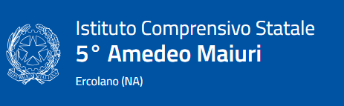

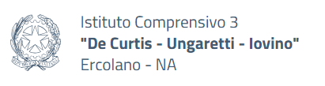


MARCIA DELLA PACE NEL MONDO
a.s. 2025-2026

L’Amministrazione Comunale, le Scuole Ercolanesi, le FF.OO, le Associazioni/Enti, da anni impegnate in prima fila per educare le future generazioni al rispetto e alla promozione della sicurezza e della pace, quest’anno con lo slogan
“STOP ALLA GUERRA E PACE NEL MONDO”
invitano la Cittadinanza tutta
a partecipare alla Marcia il giorno 31 marzo

Raduno ore 9.00 a piazza Pugliano e partenza ore 9.30.
A seguire il corteo percorrerà:
-via 4 novembre direzione Scavi
-corso Resina direzione villa Campolieto
-arrivo al parco Miglio d’oro alle ore 11/ 1.30, dove ci sarà un momento di riflessione sul significato dell’evento.

